**SISTEMAS OPERATIVOS MÓVILES Y EMBEBIDOS**

DESARROLLO DE UNA APP

PARA ANDROID

**Semestre I /2020**



*Nombre Completo: Univ. Daniela Claudia Landa Garcia*

*Asignatura: Sistemas Móviles y Embebidos*

*Carrera: INGENIERÍA DE SISTEMAS*

*Paralelo: SOM (1)*

*Docente: Lic. William R. Barra Paredes*

*fecha: 06-05-2020*

# Objetivos

1. **Diseño de un Onboarding:**

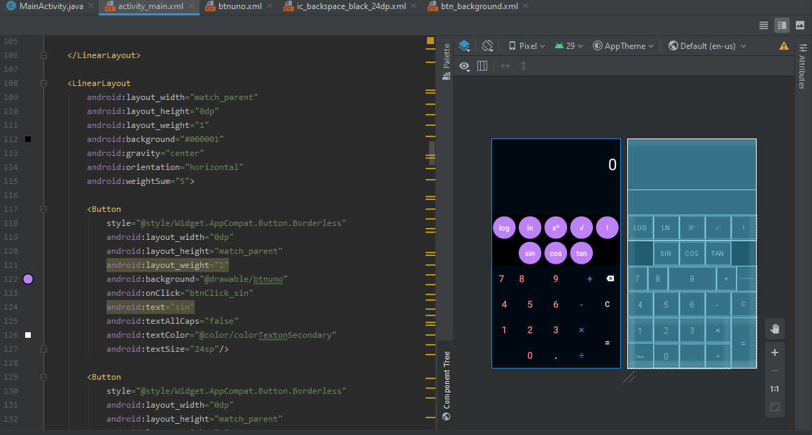

**Manejo de clases de JAVA y la interacción con archivos XML**

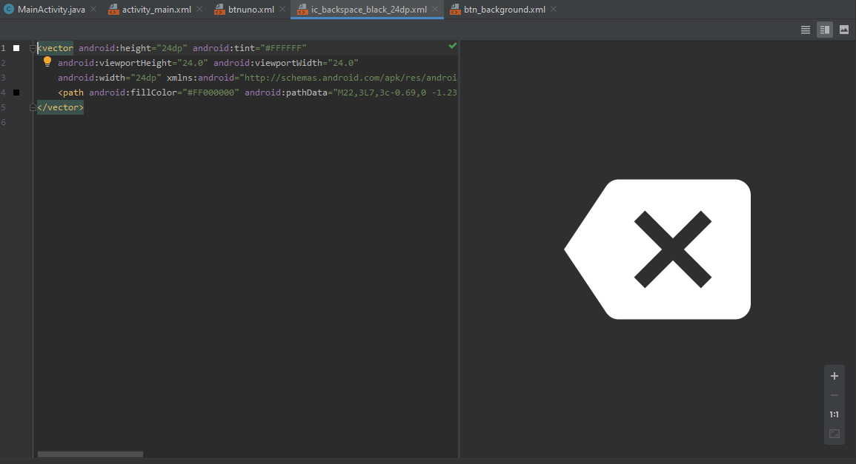

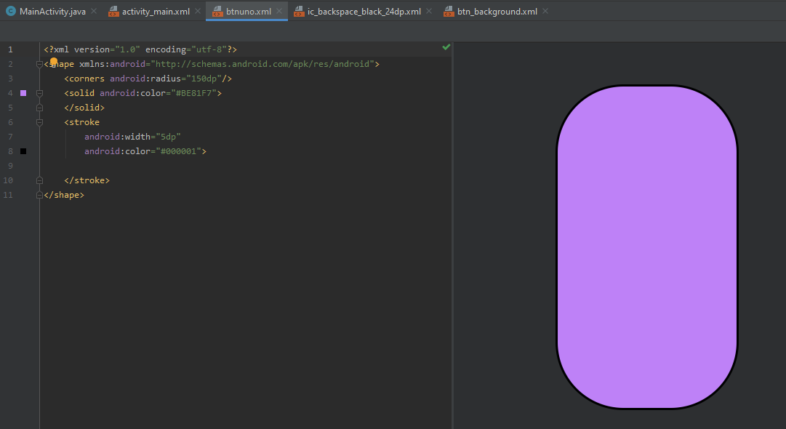

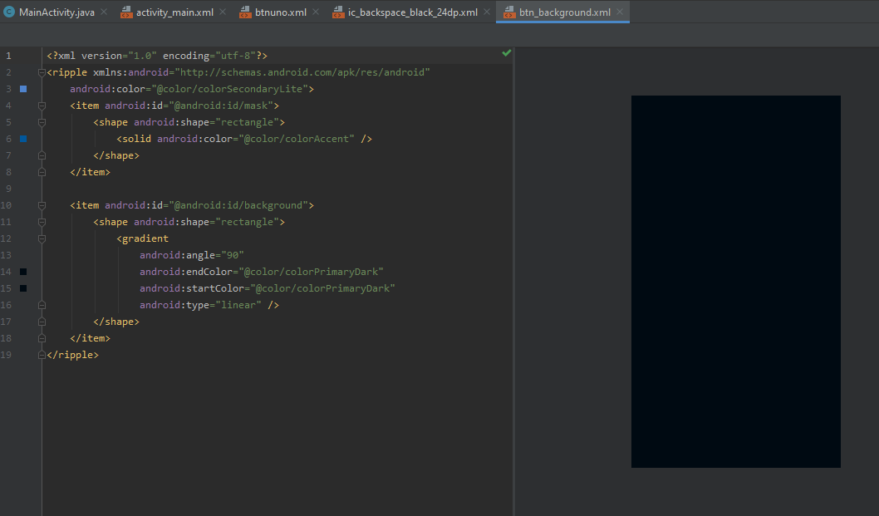

**Manejo de Eventos, Intents y nuevos activities:**

|  |
| --- |
| package com.example.scientificcalculator;  import androidx.appcompat.app.AppCompatActivity;  import android.annotation.SuppressLint; import android.os.Bundle; import android.view.View; import android.widget.TextView;  public class MainActivity extends AppCompatActivity {   TextView entrada, muestra;  String signos, v1, v2;  Double n1, n2, resultado;  boolean punto;   @Override  protected void onCreate(Bundle savedInstanceState) {  super.onCreate(savedInstanceState);  setContentView(R.layout.*activity_main*);   entrada = (TextView) findViewById(R.id.*entrada*);  muestra = (TextView) findViewById(R.id.*muestra*);   punto = false;   }   @SuppressLint("SetTextI18n")  public void btnClick_0(View view) {  entrada.setText(entrada.getText() + "0");  }   @SuppressLint("SetTextI18n")  public void btnClick_1(View view) {  entrada.setText(entrada.getText() + "1");  }   @SuppressLint("SetTextI18n")  public void btnClick_2(View view) {  entrada.setText(entrada.getText() + "2");}   @SuppressLint("SetTextI18n")  public void btnClick_3(View view) {  entrada.setText(entrada.getText() + "3");  }   @SuppressLint("SetTextI18n")  public void btnClick_4(View view) {  entrada.setText(entrada.getText() + "4");  }   @SuppressLint("SetTextI18n")  public void btnClick_5(View view) {  entrada.setText(entrada.getText() + "5");  }   @SuppressLint("SetTextI18n")  public void btnClick_6(View view) {  entrada.setText(entrada.getText() + "6");  }   @SuppressLint("SetTextI18n")  public void btnClick_7(View view) {  entrada.setText(entrada.getText() + "7");  }   @SuppressLint("SetTextI18n")  public void btnClick_8(View view) {  entrada.setText(entrada.getText() + "8");  }   @SuppressLint("SetTextI18n")  public void btnClick_9(View view) {  entrada.setText(entrada.getText() + "9");  }   @SuppressLint("SetTextI18n")  public void btnClick_dot(View view) {  if (!punto) {  if (entrada.getText().equals("")) {   entrada.setText("0.");  } else {   entrada.setText(entrada.getText() + ".");  }   punto = true;  }   }   public void btnClick_add(View view) {  signos = "+";  v1 = entrada.getText().toString();  entrada.setText(null);  muestra.setText("+");  punto = false;  }   public void btnClick_subtract(View view) {  signos = "-";  v1 = entrada.getText().toString();  entrada.setText(null);  muestra.setText("-");  punto = false;  }   public void btnClick_multiply(View view) {  signos = "*";  v1 = entrada.getText().toString();  entrada.setText(null);  muestra.setText("×");  punto = false;  }   public void btnClick_divide(View view) {  signos = "/";  v1 = entrada.getText().toString();  entrada.setText(null);  muestra.setText("÷");  punto = false;  }   @SuppressLint("SetTextI18n")  public void btnClick_log(View view) {  signos = "log";  entrada.setText(null);  muestra.setText("log");  punto = false;  }   @SuppressLint("SetTextI18n")  public void btnClick_ln(View view) {  signos = "ln";  entrada.setText(null);  muestra.setText("ln");  punto = false;  }   public void btnClick_power(View view) {  signos = "power";  v1 = entrada.getText().toString();  entrada.setText(null);  punto = false;  muestra.setText("xⁿ");  }   public void btnClick_factorial(View view) {  signos = "factorial";  entrada.setText(null);  punto = false;  muestra.setText("!");  }   @SuppressLint("SetTextI18n")  public void btnClick_sin(View view) {  signos = "sin";  entrada.setText(null);  punto = false;  muestra.setText("sin");  }   @SuppressLint("SetTextI18n")  public void btnClick_cos(View view) {  signos = "cos";  entrada.setText(null);  punto = false;  muestra.setText("cos");  }   @SuppressLint("SetTextI18n")  public void btnClick_tan(View view) {  signos = "tan";  entrada.setText(null);  punto = false;  muestra.setText("tan");  }   public void btnClick_root(View view) {  signos = "root";  entrada.setText(null);  punto = false;  muestra.setText("√");  }    //Funcionalidades  @SuppressLint("SetTextI18n")  public void btnClick_equal(View view) {  if (signos == null) {  muestra.setText("Error!");  } else if (entrada.getText().equals("")) {  muestra.setText("Error!");  } else if ((signos.equals("+") || signos.equals("-") || signos.equals("*") || signos.equals("/")) && v1.equals("")) {  muestra.setText("Error!");  } else {  switch (signos) {  default:  break;  case "log":  v1 = entrada.getText().toString();  n1 = Double.*parseDouble*(v1);  entrada.setText(Math.*log10*(n1) + "");  signos = null;  muestra.setText(null);  break;  case "ln":  v1 = entrada.getText().toString();  n1 = Double.*parseDouble*(v1);  entrada.setText(Math.*log*(n1) + "");  signos = null;  muestra.setText(null);  break;  case "power":  n1 = Double.*parseDouble*((v1));  v2 = entrada.getText().toString();  n2 = Double.*parseDouble*(v2);  entrada.setText(Math.*pow*(n1, n2) + "");  signos = null;  muestra.setText(null);  break;  case "root":  v1 = entrada.getText().toString();  n1 = Double.*parseDouble*((v1));  entrada.setText(Math.*sqrt*(n1) + "");  signos = null;  muestra.setText(null);  break;  case "factorial":  v1 = entrada.getText().toString();  n1 = Double.*parseDouble*((v1));  int i = Integer.*parseInt*(v1) - 1;   while (i > 0) {  n1 = n1 * i;  i--;  }   entrada.setText(n1 + "");  signos = null;  muestra.setText(null);  break;  case "sin":  v1 = entrada.getText().toString();  n1 = Double.*parseDouble*((v1));  entrada.setText(Math.*sin*(n1) + "");  signos = null;  muestra.setText(null);  break;  case "cos":  v1 = entrada.getText().toString();  n1 = Double.*parseDouble*((v1));  entrada.setText(Math.*cos*(n1) + "");  signos = null;  muestra.setText(null);  break;  case "tan":  v1 = entrada.getText().toString();  n1 = Double.*parseDouble*((v1));  entrada.setText(Math.*tan*(n1) + "");  signos = null;  muestra.setText(null);  break;  case "+":  v2 = entrada.getText().toString();  n1 = Double.*parseDouble*(v1);  n2 = Double.*parseDouble*(v2);  resultado = n1 + n2;  entrada.setText(resultado + "");  signos = null;  muestra.setText(null);  break;  case "-":  v2 = entrada.getText().toString();  n1 = Double.*parseDouble*(v1);  n2 = Double.*parseDouble*(v2);  resultado = n1 - n2;  entrada.setText(resultado + "");  signos = null;  muestra.setText(null);  break;  case "*":  v2 = entrada.getText().toString();  n1 = Double.*parseDouble*(v1);  n2 = Double.*parseDouble*(v2);  resultado = n1 * n2;  entrada.setText(resultado + "");  signos = null;  muestra.setText(null);  break;  case "/":  v2 = entrada.getText().toString();  n1 = Double.*parseDouble*(v1);  n2 = Double.*parseDouble*(v2);  resultado = n1 / n2;  entrada.setText(resultado + "");  signos = null;  muestra.setText(null);  break;  }   }  }    public void btnClick_delete(View view) {  if (entrada.getText().equals("")) {  entrada.setText(null);  } else {  int len = entrada.getText().length();  String s = entrada.getText().toString();  if (s.charAt(len - 1) == '.') {  punto = false;  entrada.setText(entrada.getText().subSequence(0, entrada.getText().length() - 1));  } else {  entrada.setText(entrada.getText().subSequence(0, entrada.getText().length() - 1));  }  }  }   public void btnClick_clear(View view) {   entrada.setText(null);  muestra.setText(null);  v1 = null;  v2 = null;  signos = null;  punto = false;  }   } |